RELATÓRIO DE VIAGEM

LOCAIS VISITADOS:
- LISBOA: “FRUTA FEIA”
- BERLIM : FRUTLOGISTICA

DIA 01 / 02 / 2016 / LISBOA / “FRUTA FEIA”
O grupo do Brasil (OCEMG, COOPADAP, CASM, FRUTVALE) esteve presente à “Fruta Feia” (Centro de Lisboa) onde acompanhou a chegada dos produtos (Frutas e Legumes) vindos das Fazendas localizadas à um raio de 70 km da capital.
Posteriormente acompanhamos a montagem das cestas ( De 14 às 17 horas) as quais seriam entregues mais tarde.
A iniciativa de colocar em pratica através do associativismo: a compra de produtos outrora descartados na propriedade; montagem das cestas por voluntários cadastrados (que recebem uma cesta no final do dia); venda das cestas (preços abaixo do mercado) à clientes cadastrados (vários aguardam na fila de espera o seu cadastro) realmente deve ser aplaudida e tentativas deverão ser feitas em nossas regiões visando a implantação de sistema similar, o que com certeza virá fortificar o cooperativismo, entre seus participantes.
Estudos locais deverão ser feitos, procurando contornar os obstáculos que normalmente aparecerão, mas a implantação (objetivo final) devera ser perseguida com afinco.

Dias: 3 e 4/02/2016 – Berlin / Frutlogistica
Nestes 2 dias após percorrermos vários stands, com exposição de produtos e serviços de varias países do mundo, ficou-nos claro:
- A importância da Apresentação dos produtos (Embalagens)
- Tendência de venda de 2 ou mais produtos em 1 só embalagem.
- A infraestrutura brasileira (principalmentenorte de minas) para exportação de produtos perecíveis é muito pobre.
- A importância da presença do Brasil expondo algumas frutas nesta feira de expressão mundial (ABRAFRUTAS) .
- Muito oprtuno a apresentação da marca Região do Jaiba (Denominação de origem das frutas produzidas em 7 municípios do norte de Minas Gerais (ABRAFRUTAS / SEBRAE / ABANORTE)
- É necessário teste de degustação da “Bananas Prata” na Europa por períodos mais longos, tentando abrir novos mercados.
FOTOS
- Chegada Frutlogística
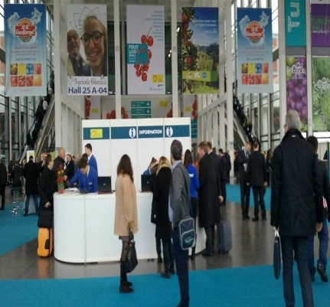
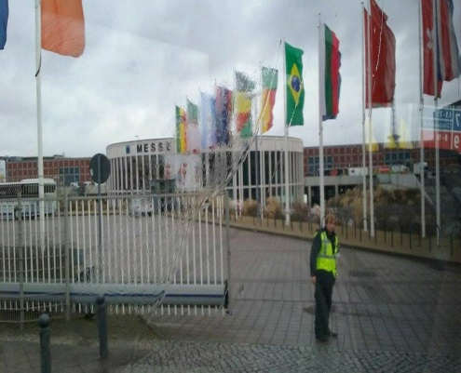
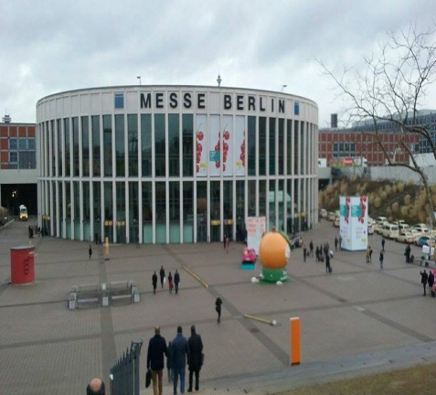

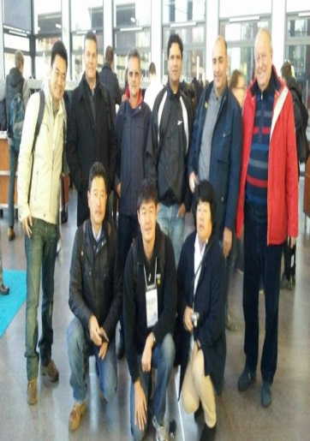
- Grupo Brasileiro

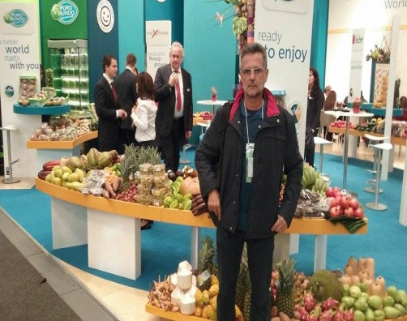
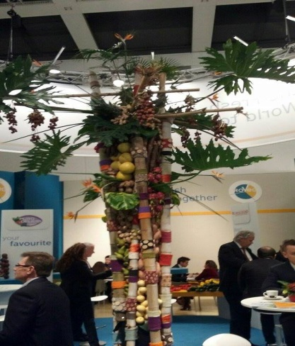
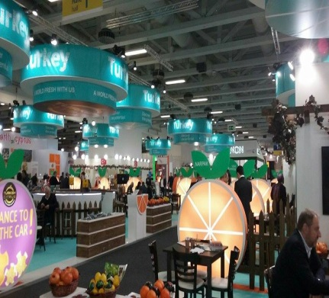
- Visão Geral / Frutlogistica

-

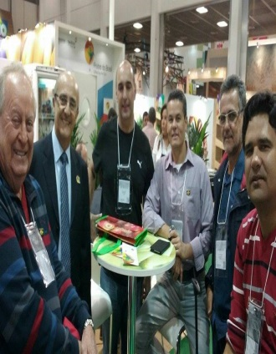
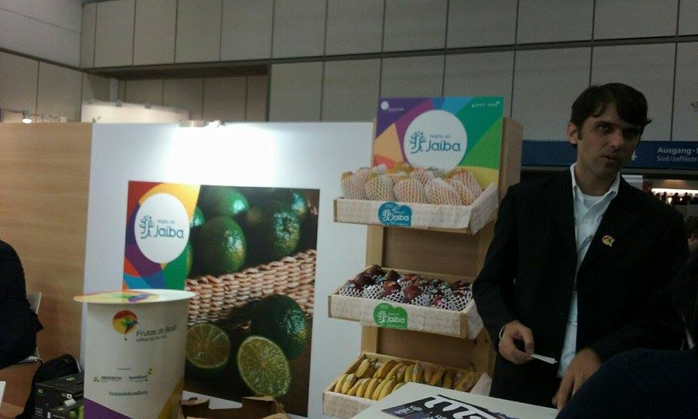
- Stand do Brasil / Região da Jaíba
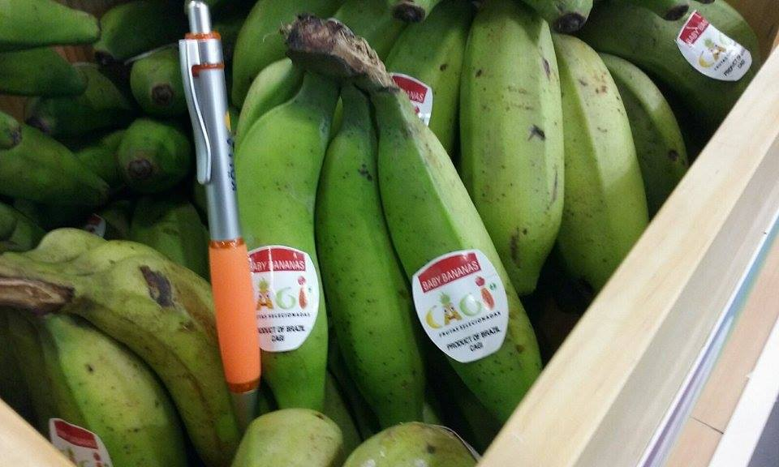
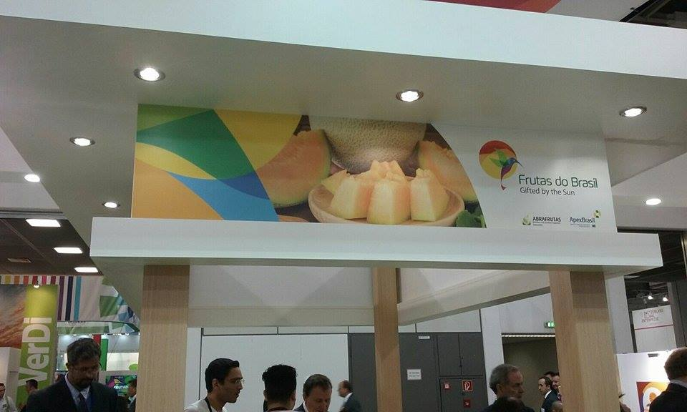
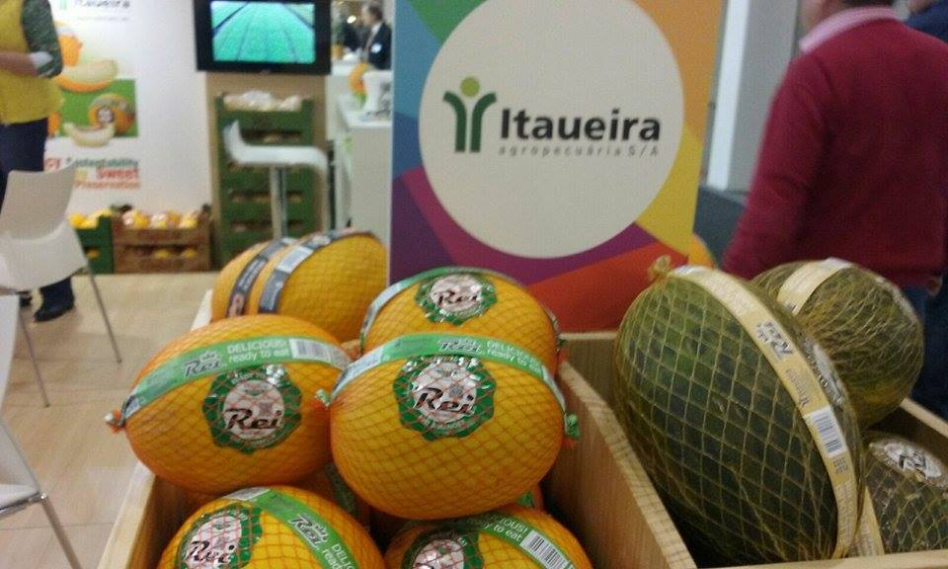

- Visão Geral / Stands
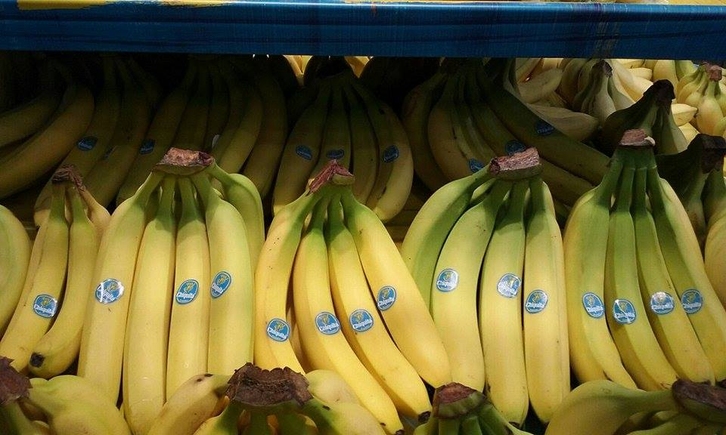
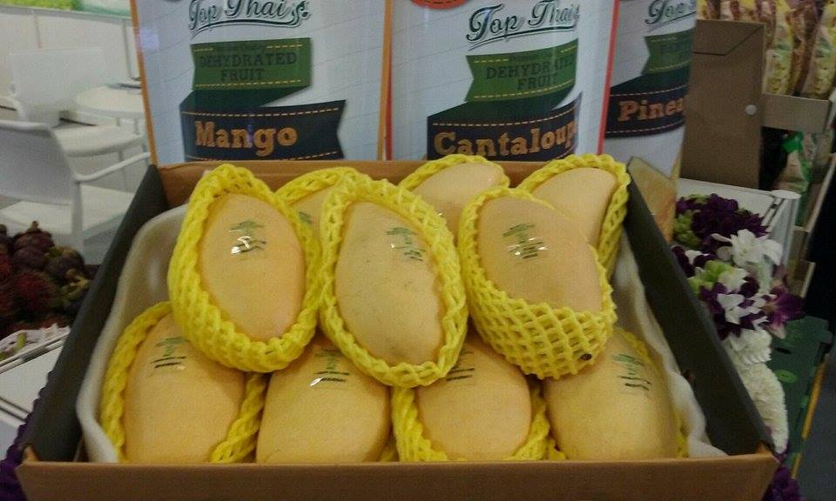
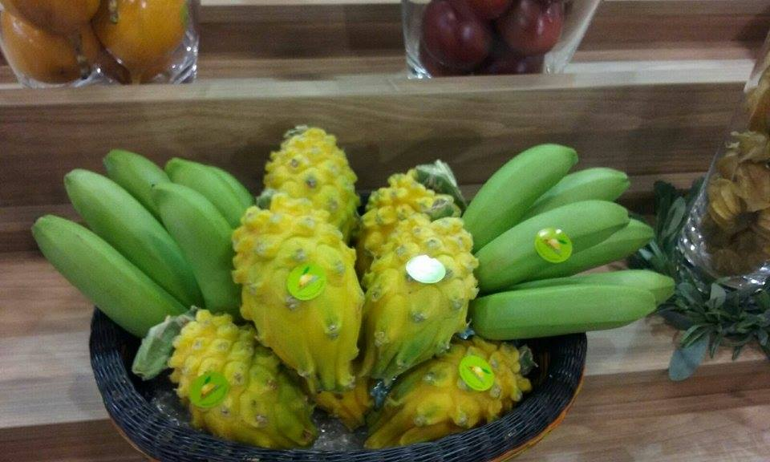

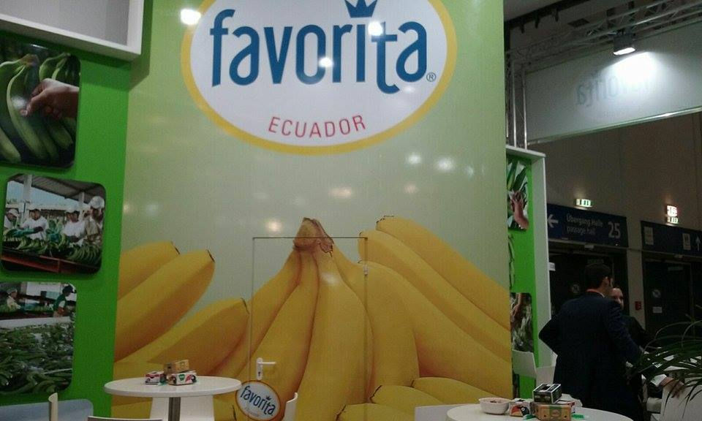

- Embalagens / Apresentação dos Produtos no Mundo
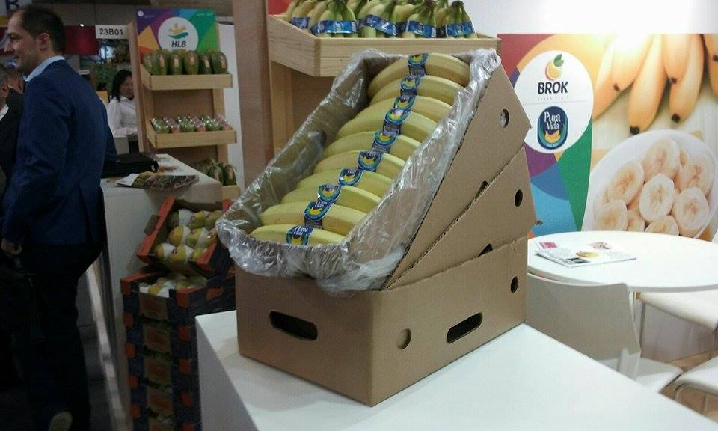
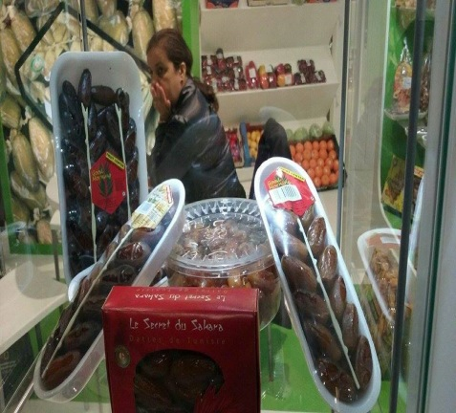
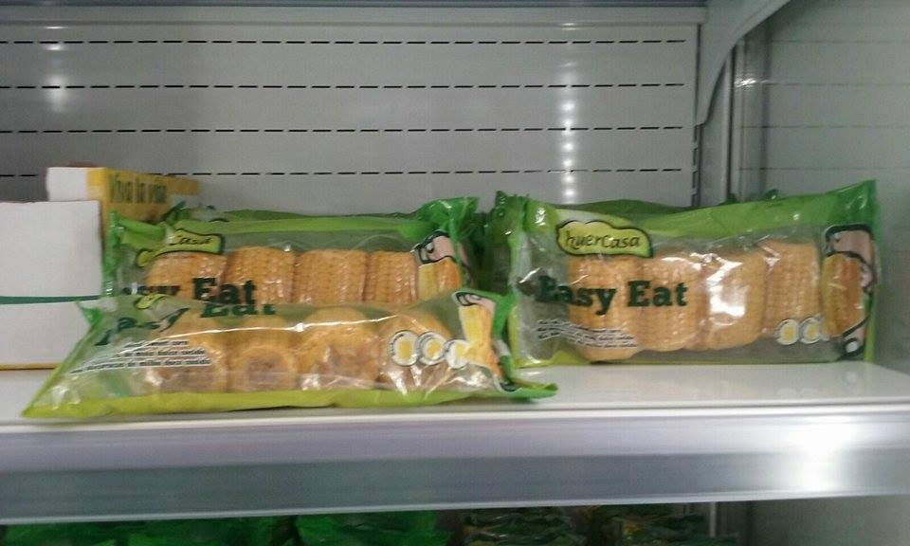

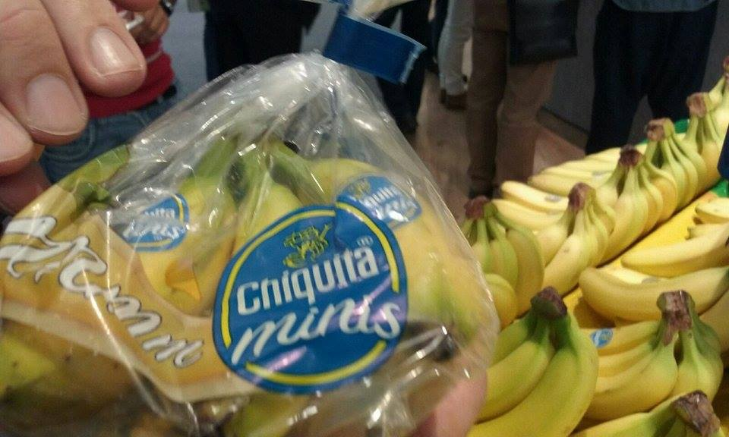
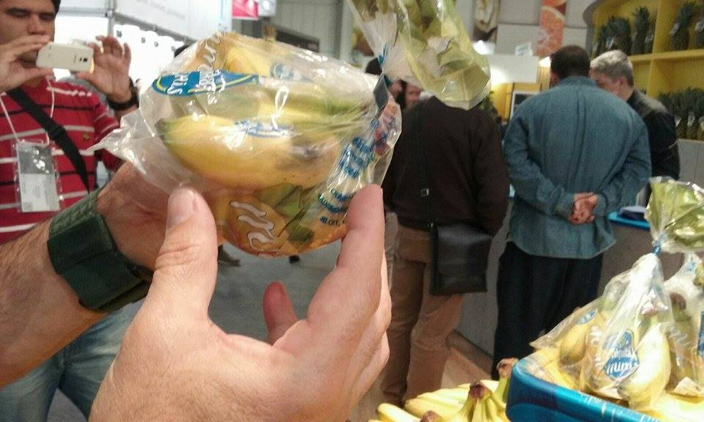

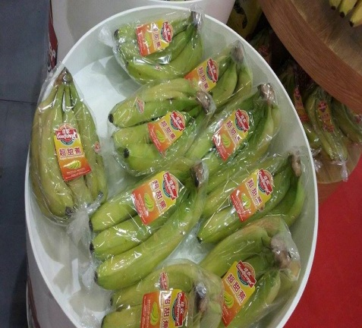
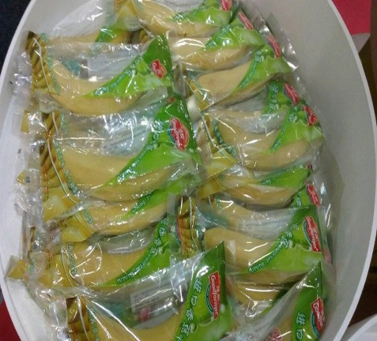
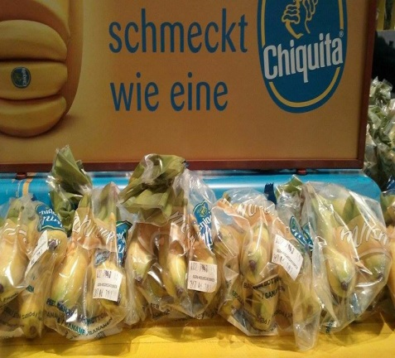

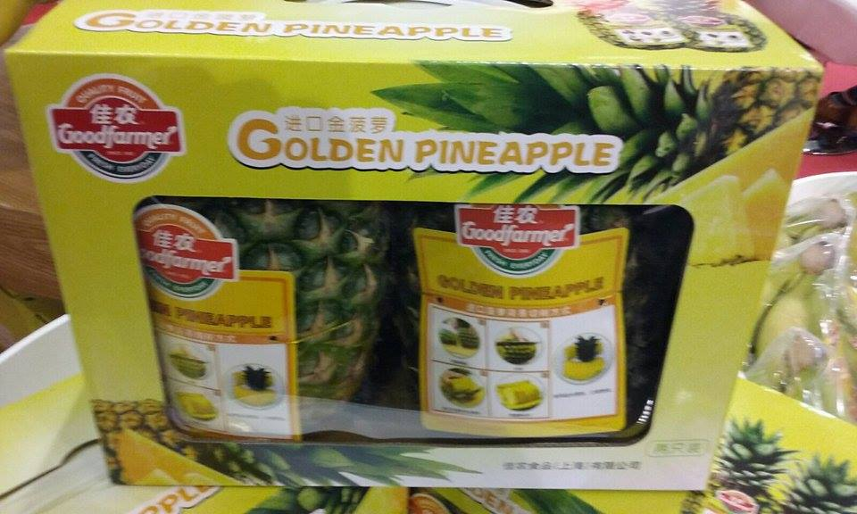
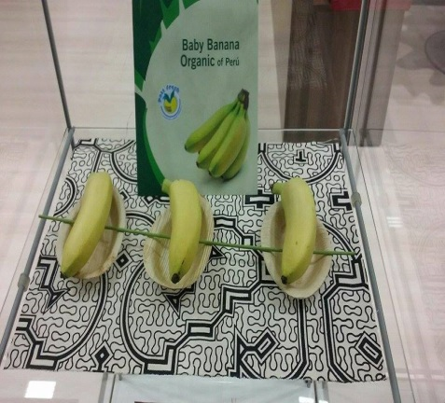
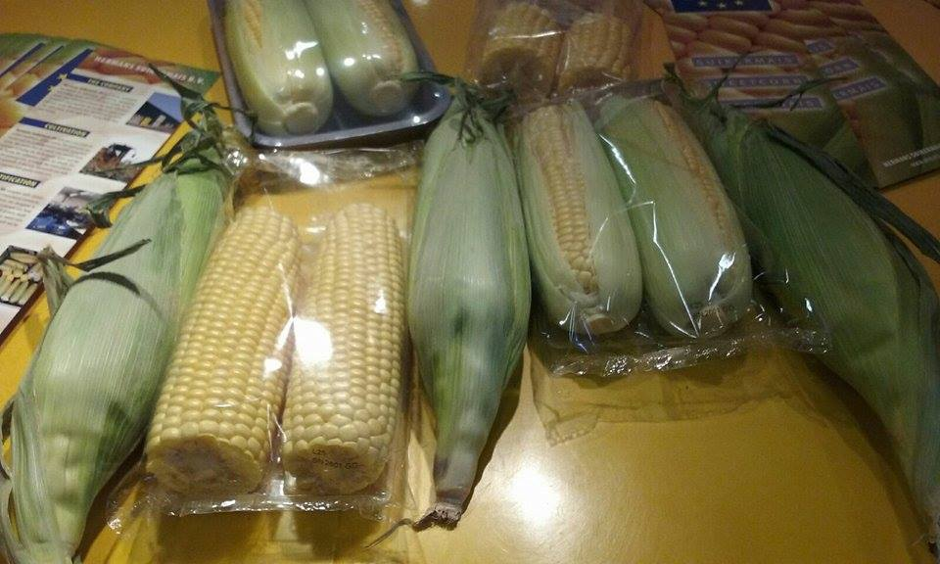

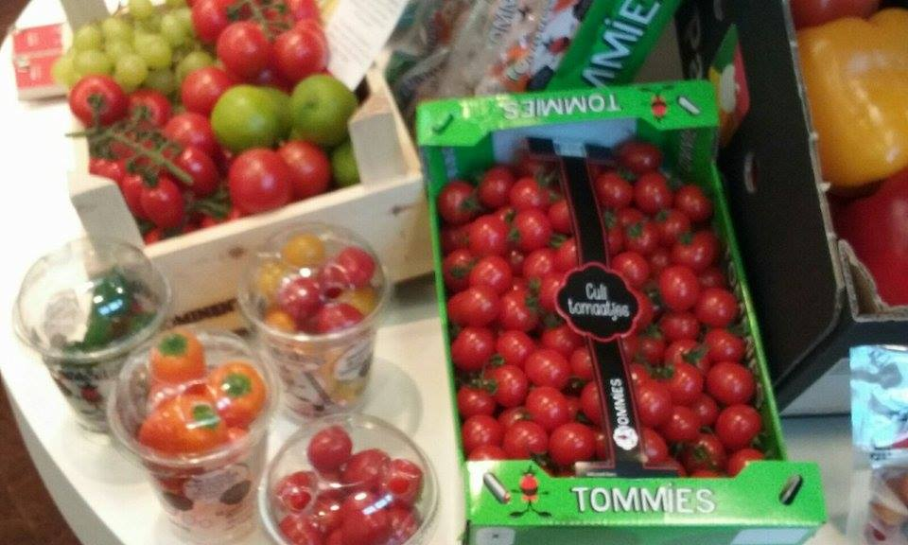
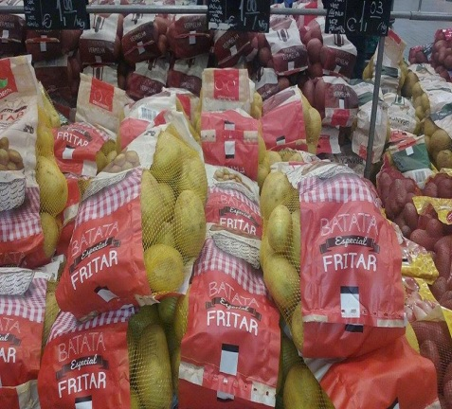
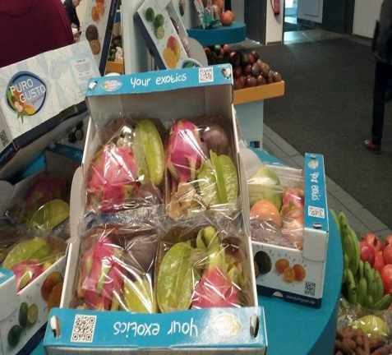

- Região do Jaíba / KADEWE / BERLIM

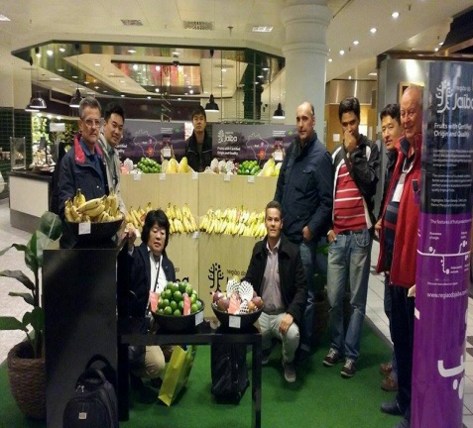
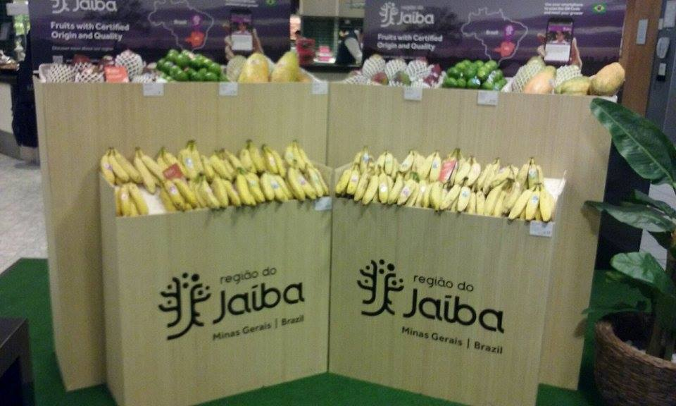
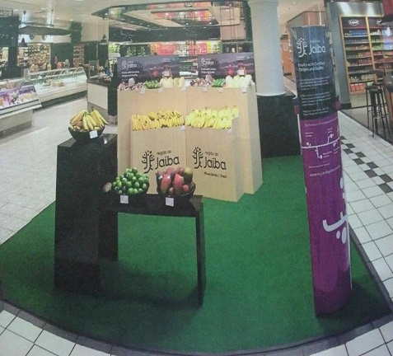

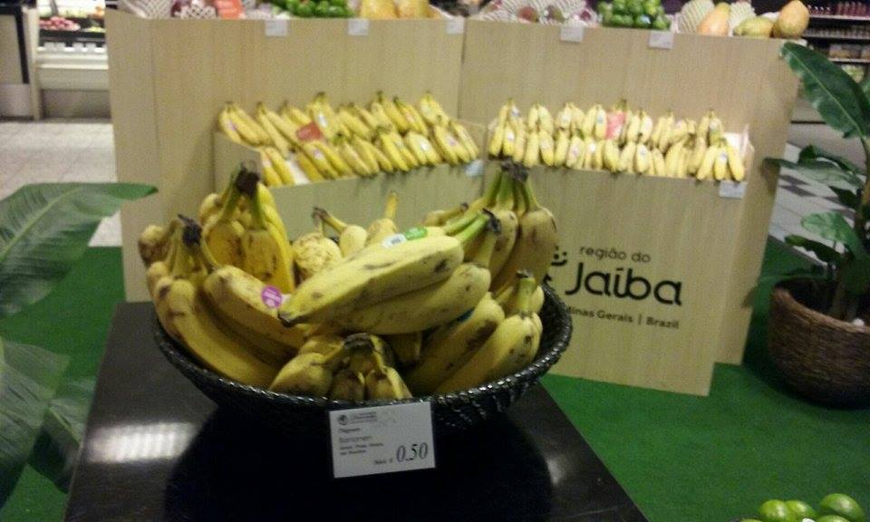
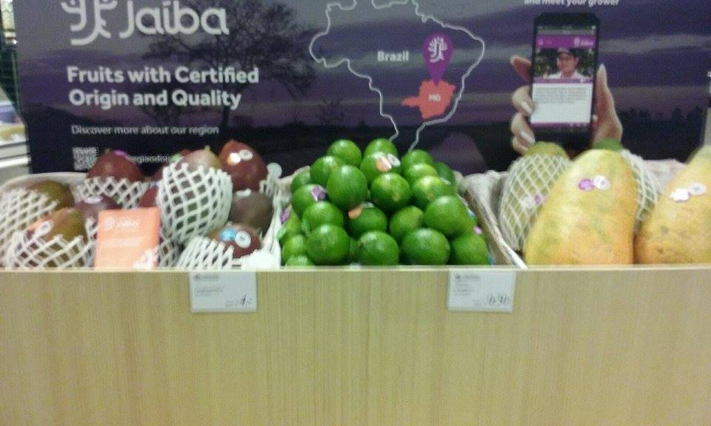
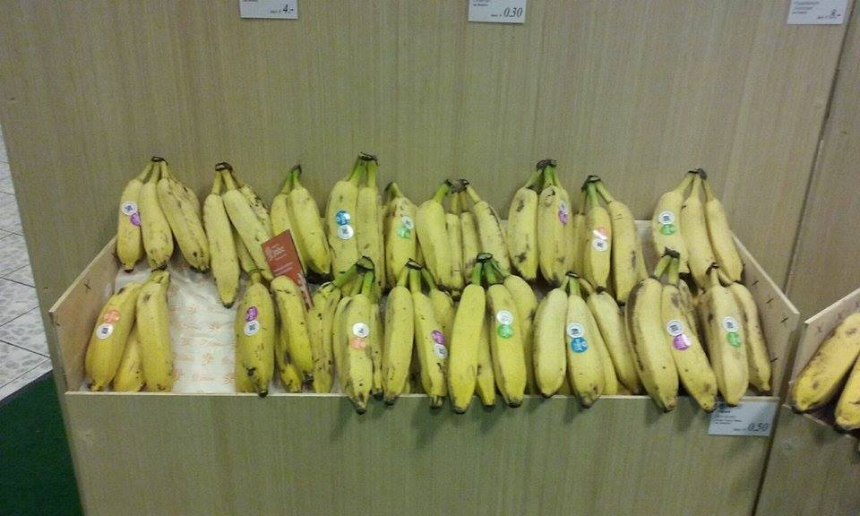
-
1° Dia

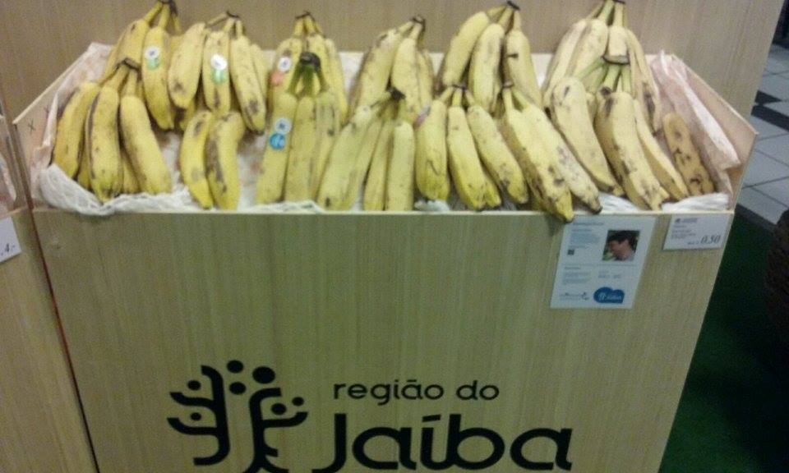
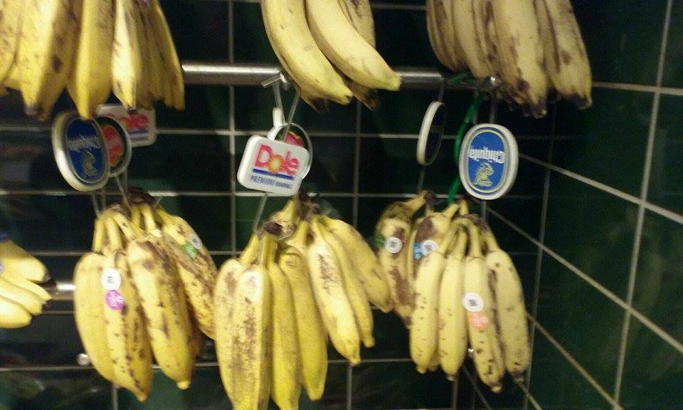
2° Dia
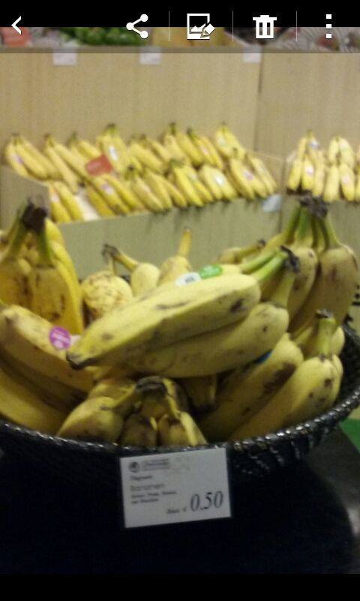

- 2/3 Produtos em 1 Embalagem
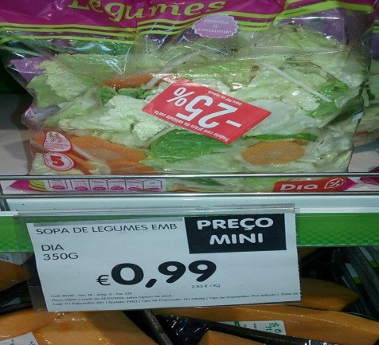
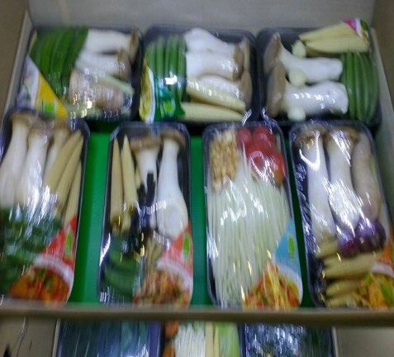
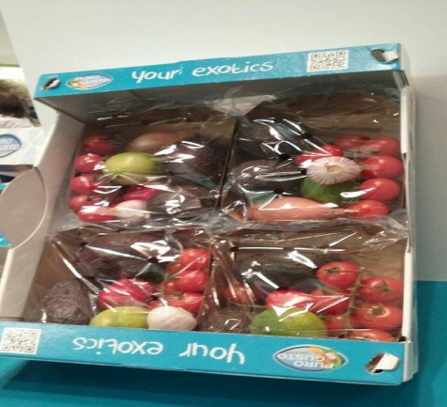

- Preços / Frutas
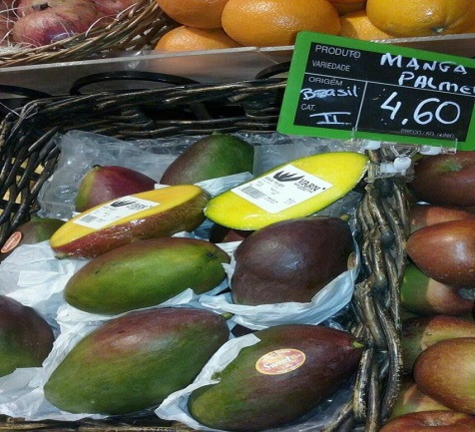
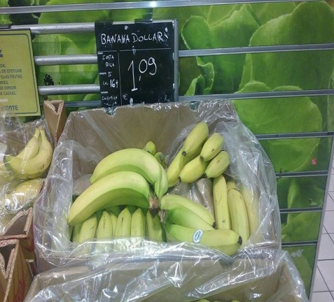
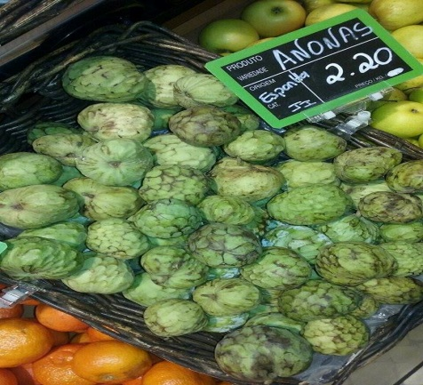

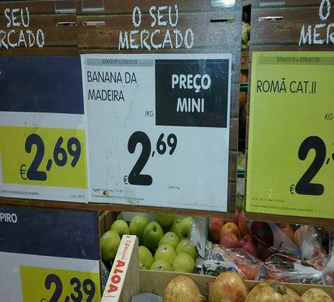
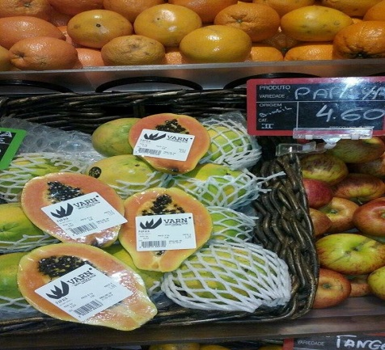
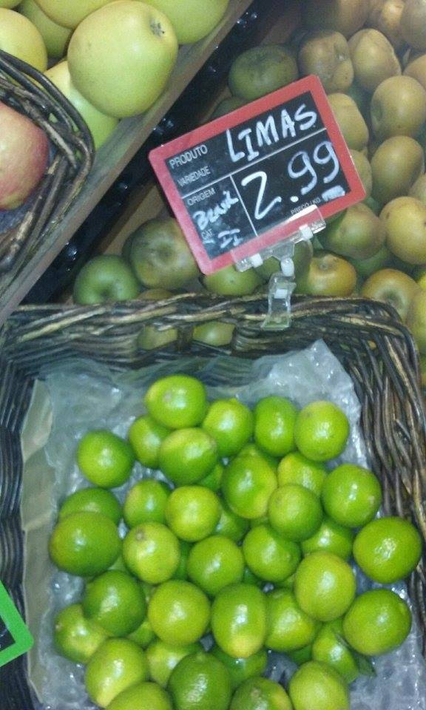

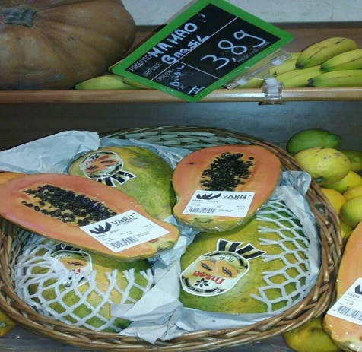
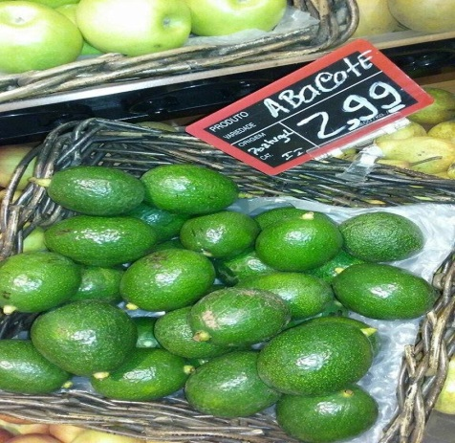
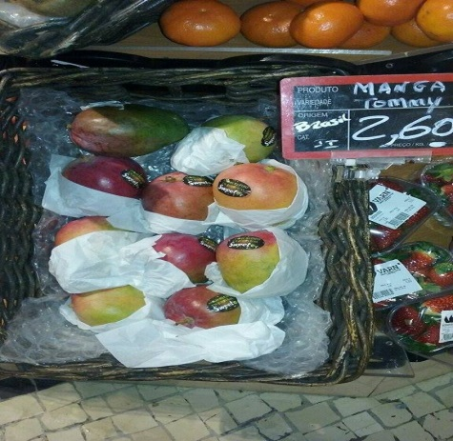

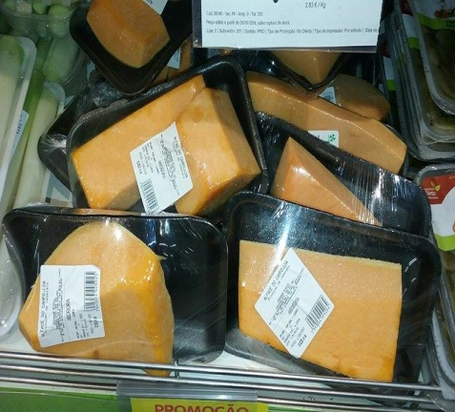
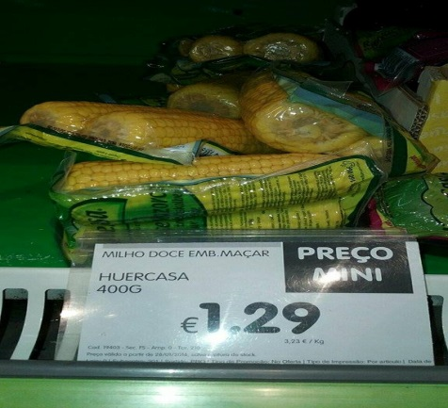
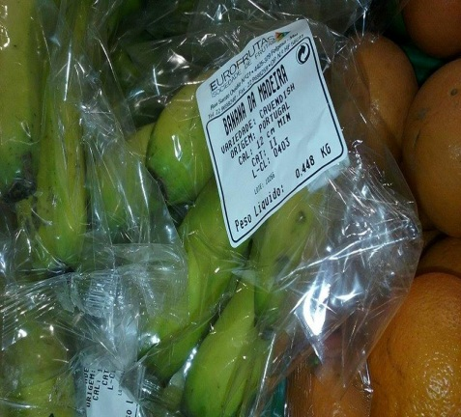

- Frutas Feia / Portugal
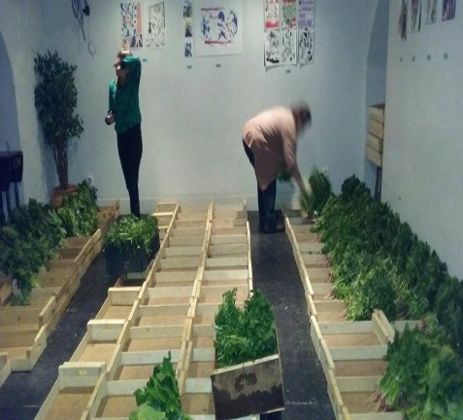
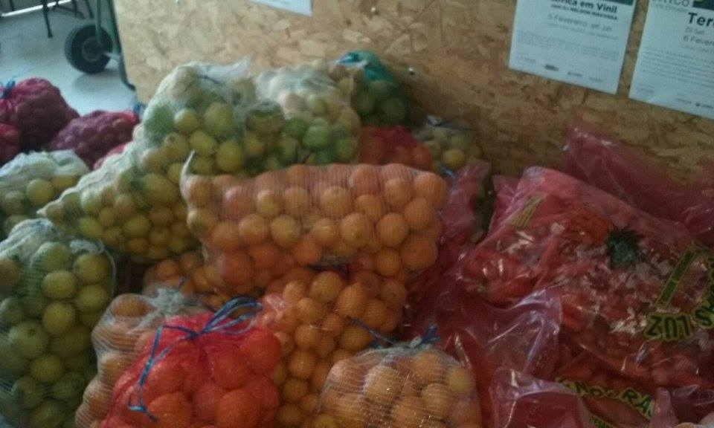
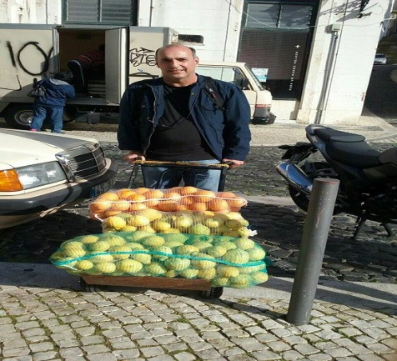

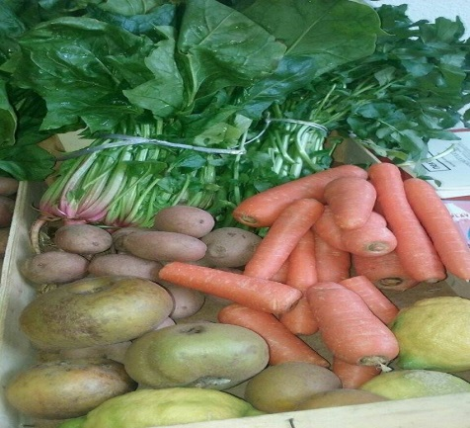
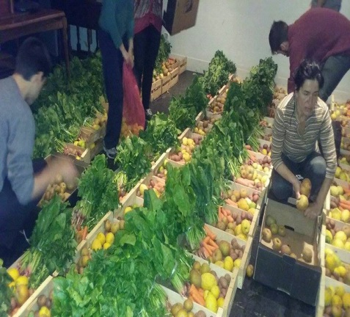

- Além da visita técnica em Lisboa e à Frutlogistica em Berlim, muito proveitoso foi o tempo que pude estar em contato com (Equipe da OCEMG, COOPADAP (São Gotardo), CASM (Turvolandia), Daniel Hamahiga(Araxá) quando conversas sobre cooperativismo foi o que prevaleceu: (Treinamentos e Cursos para dirigentes de cooperativas, procedimentos atuais em cooperativas visando atuação eficiente e transparente perante às necessidade de seus associados).
Com relação, àpontos relevantes observados, e que acho oportuno serem levados à discussão pelos cooperados, listo abaixo:
• Treinamento dos cooperados
- Obter o calendário dos cursos oferecidos pela OCEMG e programar, para que no prazo de 1 ano todos os cooperados estejam devidamente treinados (Dirigentes / Conselho Fiscal)
• Exemplos de outras cooperativas
- 7 diretores assinam pela cooperativa.
- Rodízio diário (2 diretores) para devidas assinaturas (presença de 2 horas na cooperativa).
- Remuneração de Presidente, diretoria e conselho fiscal(de acordo com o tempo dispendido)
- Auditoria externa (Semestral)
- Área própria para produção
- Assistência técnica
- Pesquisa própria

• Participação dos cooperados em eventos de interesse
- Programar com antecedência
• Compra em comum
- Esforços deverão ser feitos para que vantagens sejam levadas aos cooperados.
• Apresentação de resultados
Planilha Anual (mês a mês) constando:
- Volume comercializado dos cooperados
- Volume comercializado de terceiros
- Descontos concedidos
- Saldos mês a mês:
- Diversas contas (Correntes e aplicações)
• Apresentar em tela, e cópias simples para os cooperadospresentes .
•Diversificação
- Produtos
- Sub- produtos
- Serviços

•Aumento no volume de negócios
- Levantamento ano a ano do volume comercializado de Bana Prata / Banana Caturra

